BÁO CÁO KIỂM THỬ WEBSITE MEDAIVN.COM
Ngày thực hiện: 28/07/2026
Người thực hiện: Nguyễn Cao Đăng – 23080015

I. GIỚI THIỆU
Báo cáo này được thực hiện nhằm đánh giá hoạt động của website medaivn.com thông qua quá trình kiểm thử thủ công (Manual Testing). Việc kiểm thử tập trung vào các chức năng mà người dùng thường xuyên sử dụng để xác định mức độ ổn định của hệ thống, phát hiện các lỗi còn tồn tại và ghi nhận những vấn đề có thể ảnh hưởng đến trải nghiệm sử dụng.

II. NỘI DUNG KIỂM THỬ

Trang chủ
Kiểm tra tốc độ tải trang và khả năng hiển thị của banner.
Quan sát nội dung, hình ảnh và các thành phần trên giao diện.
Kiểm tra các liên kết được đặt trên trang chủ.
Đánh giá khả năng hiển thị trên trình duyệt đang sử dụng.

Thanh điều hướng
Kiểm tra toàn bộ các mục trong menu.
Xác nhận việc chuyển hướng đến đúng trang khi lựa chọn từng chức năng.
Đánh giá khả năng hoạt động của menu khi thay đổi kích thước cửa sổ trình duyệt.

Chức năng tìm kiếm
Thử tìm kiếm với các từ khóa liên quan đến sức khỏe.
Thử tìm kiếm bằng từ khóa không tồn tại.
Kiểm tra phản hồi của hệ thống khi người dùng không nhập nội dung tìm kiếm.

Biểu mẫu liên hệ
Kiểm tra việc hiển thị các trường thông tin.
Kiểm tra khả năng xác thực dữ liệu đầu vào.
Thử gửi biểu mẫu với dữ liệu hợp lệ.
Thử nhập email sai định dạng hoặc bỏ trống thông tin bắt buộc.

Đăng nhập
Kiểm tra đăng nhập bằng tài khoản hợp lệ.
Kiểm tra đăng nhập với thông tin không chính xác.
Kiểm tra thông báo khi để trống tên đăng nhập hoặc mật khẩu.

Các trang thông tin
Kiểm tra trang Giới thiệu.
Kiểm tra trang Dịch vụ.
Kiểm tra các trang nội dung khác của website.

Nội dung không thực hiện kiểm thử
Kiểm thử hiệu năng hệ thống.
Kiểm thử bảo mật chuyên sâu.
Kiểm thử trên thiết bị di động thực tế.
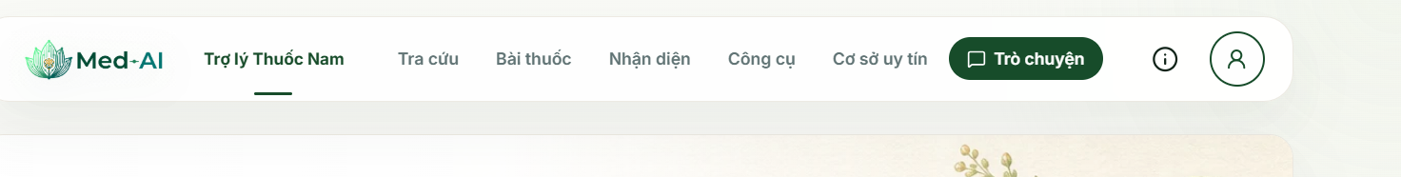
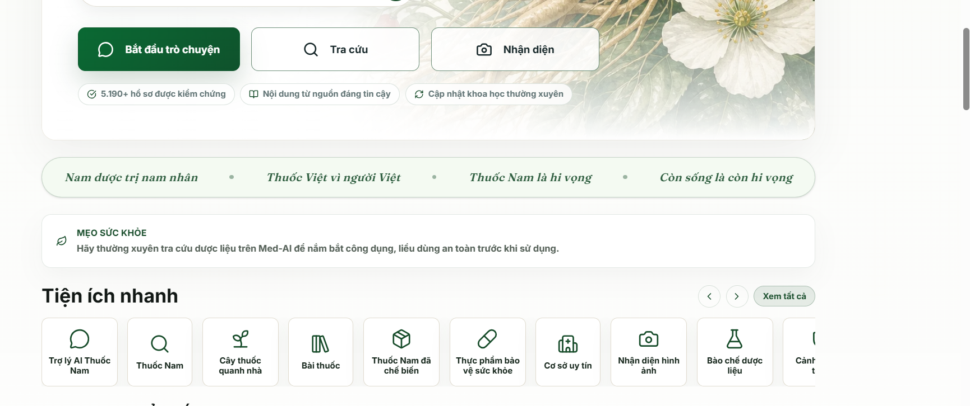

III. QUY TRÌNH THỰC HIỆN
Đầu tiên, mở trình duyệt Google Chrome và truy cập website https://medaivn.com.
Tiếp theo, quan sát giao diện trang chủ để kiểm tra khả năng hiển thị của banner, hình ảnh và nội dung.
Sau đó, lần lượt truy cập các mục trên thanh điều hướng nhằm kiểm tra việc chuyển trang.
Tiến hành sử dụng chức năng tìm kiếm với hai từ khóa "tôi bị đau lưng mỏi gối tê tay" và "có dược liệu nào rẻ tráng dương không", sau đó ghi nhận kết quả trả về.
Cuối cùng, truy cập trang liên hệ, nhập dữ liệu thử nghiệm và kiểm tra khả năng gửi biểu mẫu.
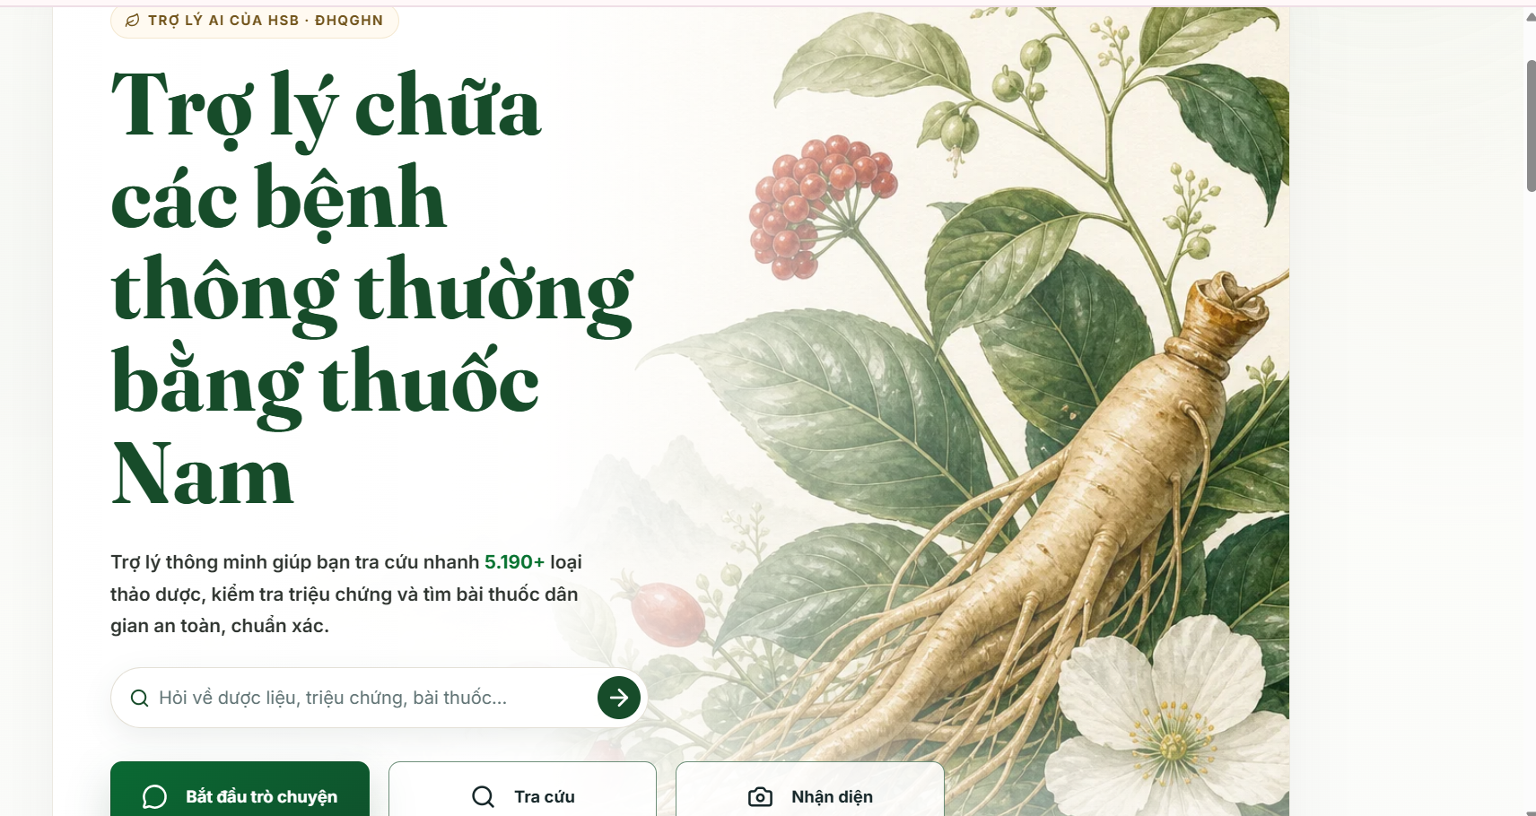

IV. KẾT QUẢ THU ĐƯỢC
Sau quá trình kiểm thử, đa số chức năng của website đều hoạt động bình thường và không gặp lỗi nghiêm trọng.
Tuy nhiên, hệ thống AI của website còn tồn tại một vấn đề là không hiển thị đầy đủ lịch sử hội thoại. Người dùng không thể xem lại toàn bộ các cuộc trò chuyện trước đó mặc dù dữ liệu đã được tạo. Lỗi này đã được ghi nhận và lưu lại bằng hình ảnh minh chứng.
